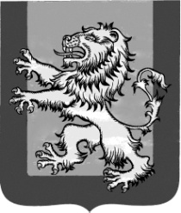

АДМИНИСТРАЦИЯ РЖЕВСКОГО РАЙОНА
ТВЕРСКОЙ ОБЛАСТИ

П О С Т А Н О В Л Е Н И Е

14.02.2017 г. № 69 па

О внесении изменений и дополнений в Постановление
Администрации Ржевского района № 54 па от 23.09.2013 г.
«Об утверждении Муниципальной программы «Социальная
поддержка и защита населения муниципального образования
«Ржевский район» на 2014-2019 гг.»

В связи с перераспределением финансовых средств бюджета Ржевского района на 2016 год и производственной необходимостью, Администрация Ржевского района

ПОСТАНОВЛЯЕТ:

- Внести изменения и дополнения в Постановление Администрации Ржевского района № 54-па от 23.09.2013 г. «Об утверждении Муниципальной программы «Социальная поддержка и защита населения муниципального образования «Ржевский район» на 2014-2019 гг.» с изменениями и дополнениями, изложив Муниципальную программу «Социальная поддержка и защита населения муниципального образования «Ржевский район» на 2014-2019 гг.» в новой редакции (прилагается).

- Контроль за исполнением настоящего Постановления возложить на заместителя Главы Администрации Ржевского района (социальные вопросы) Фролову Н. А.

3. Настоящее Постановление вступает в силу с момента его подписания и подлежит опубликованию в газете «Ржевская правда» и на официальном сайте Администрации Ржевского района – www.rzhevregion.com.

Главы Ржевского района В. М. Румянцев

Исп: Фролова Н. А.

